**User Manual de la aplicació webapp basada en GitHub**

Els usuaris que estaran a les escoles, podran enviar informació fent servir una webapp. Aquesta aplicació tindrà les següents pantalles:

1) Pantalla principal de l’aplicació: permet entrar les dades d’accés a la aplicació com son el usuari i la clau d’accés a github.

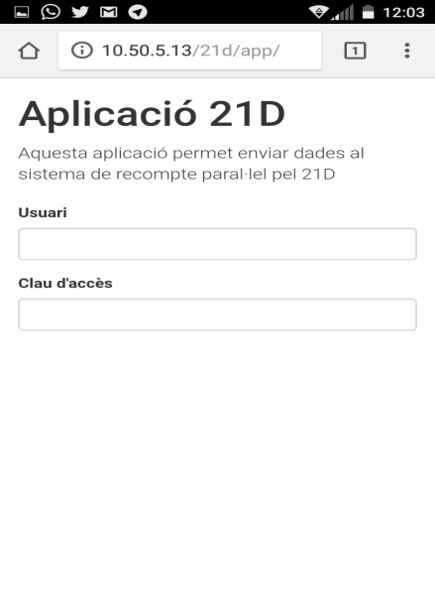

2) Un cop entrada les dades d’usuari i clau a la aplicació, aquesta carregarà del servidor les dades de les taules disponibles per l’usuari entrat a la aplicació.

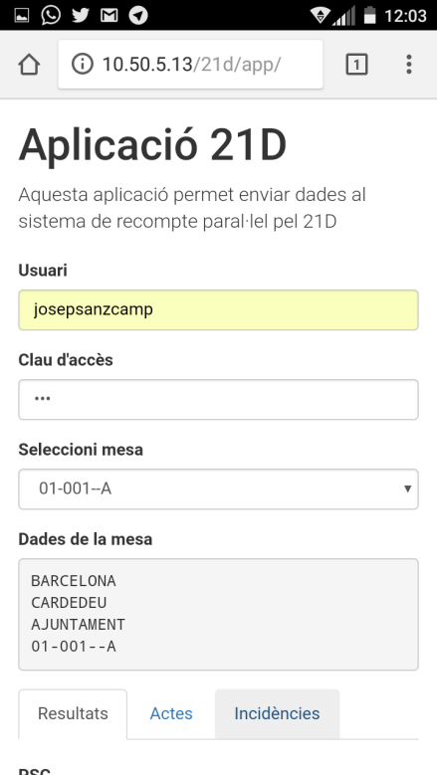 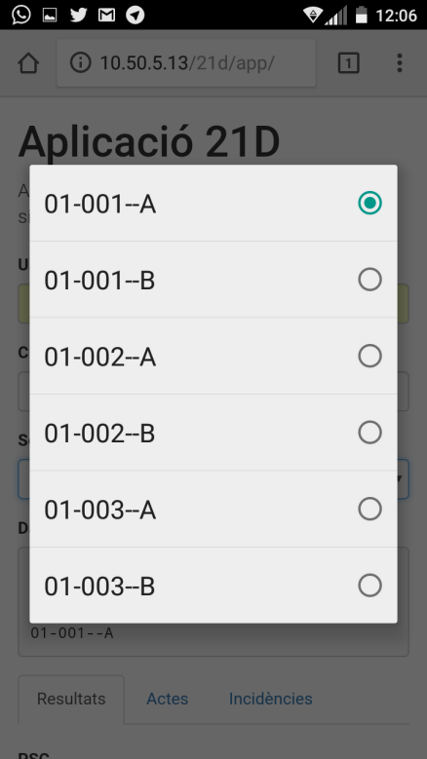

Per defecte, s’activa la primera taula de la llista i l’usuari pot canviar de taula en qualsevol moment.

3) Pantalla per entrar els resultats: aquesta pantalla s’activa en el moment que es selecciona una taula i depenent de la província a la que pertany la escola, mostra els partits de les candidatures per aquella província.

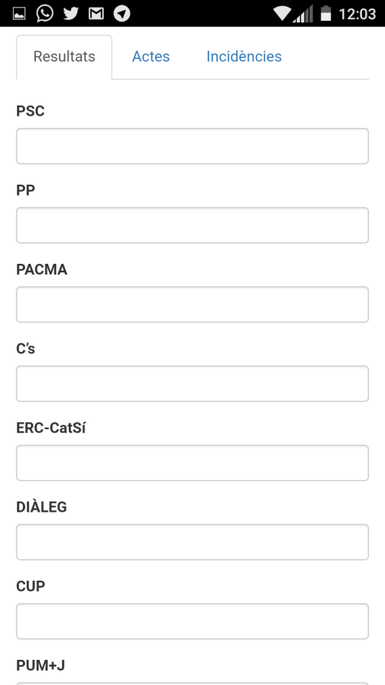 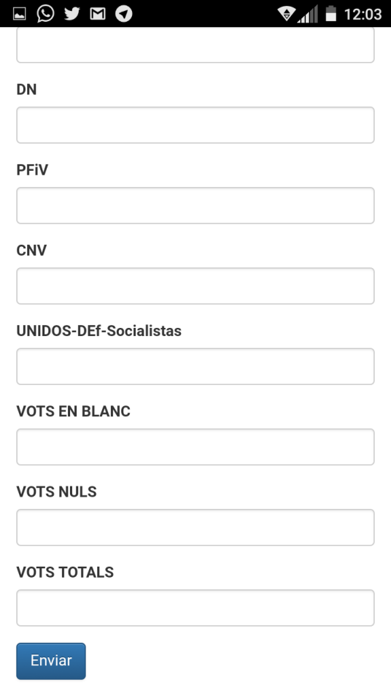

Al final de tot, l’aplicació demana 3 dades addicionals, que son els vots en blanc, els vots nuls i el sumatori de vots totals, emprat com a validació dels valors anteriors.

A més, aquesta aplicació implementa diversos controls addicionals com validar el domini de tots els nombres (enters positius entre un rang determinat)

4) Pantalla per pujar les actes: aquesta aplicació te 3 zones:

1) Visualització de l’acta.

2) Botó per accedir a la càmera.

3) Botor per fer enviar l’acta.

Amb el botó càmera, l’usuari podrà accedir a la càmera per fer la fotografia. Tal com es pot veure a les següents captures de pantalla, l’aplicació permet fer la fotografia, validar si es ok i com a darrer pas, enviar la fotografia de l’acta.

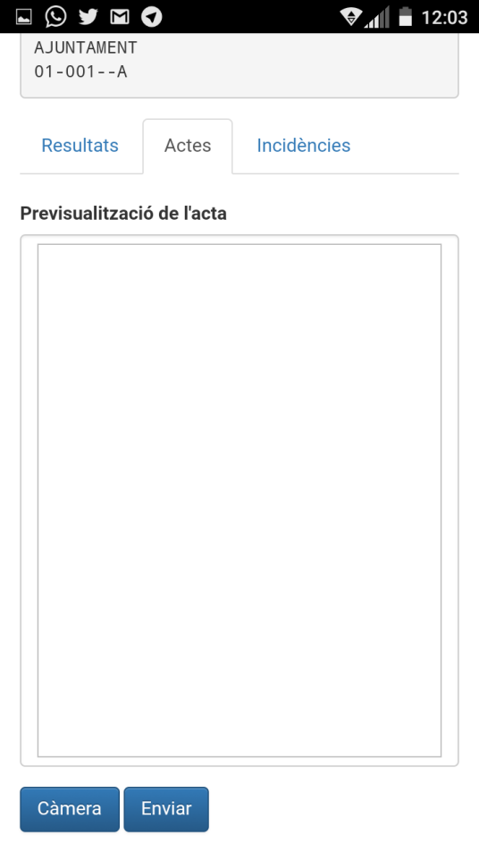 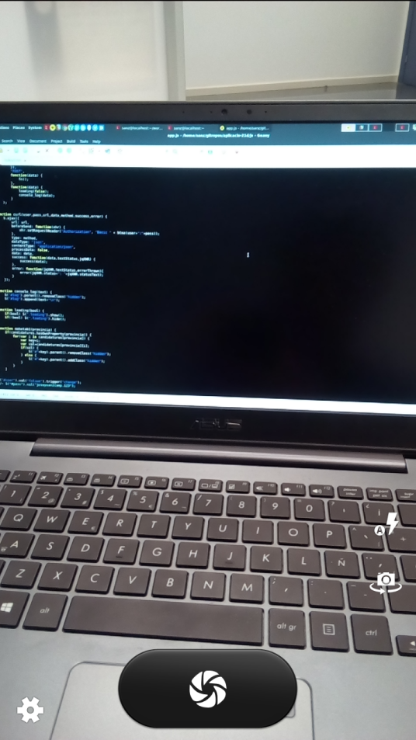 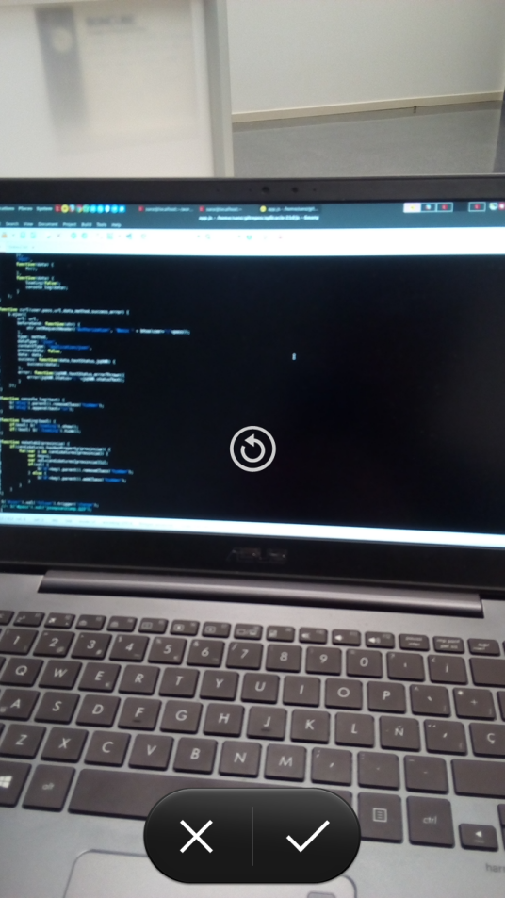 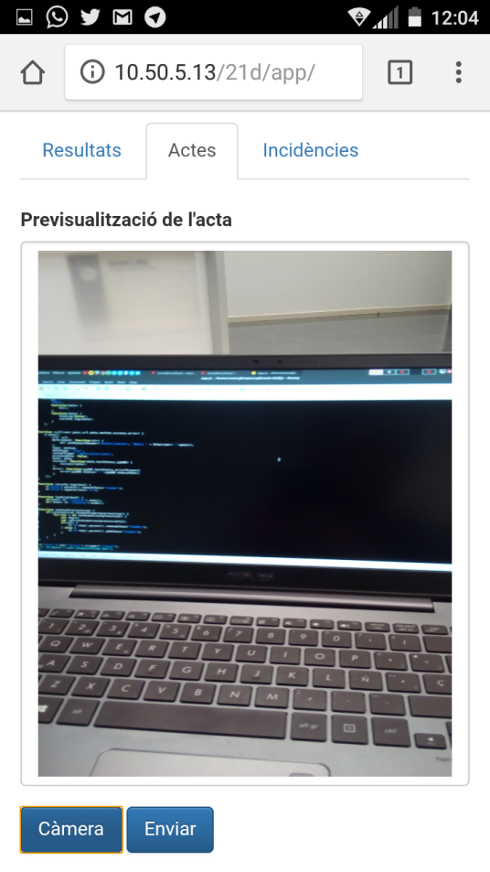

5) Pantalla per enviar incidències: aquesta aplicació permet informar de incidències en els punts de votació mitjançant una capça de text.

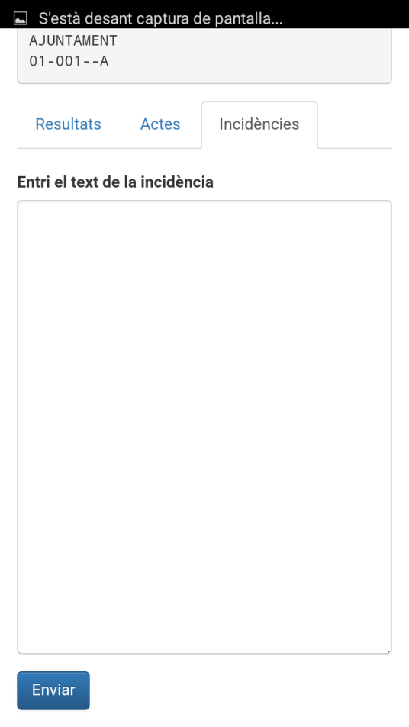 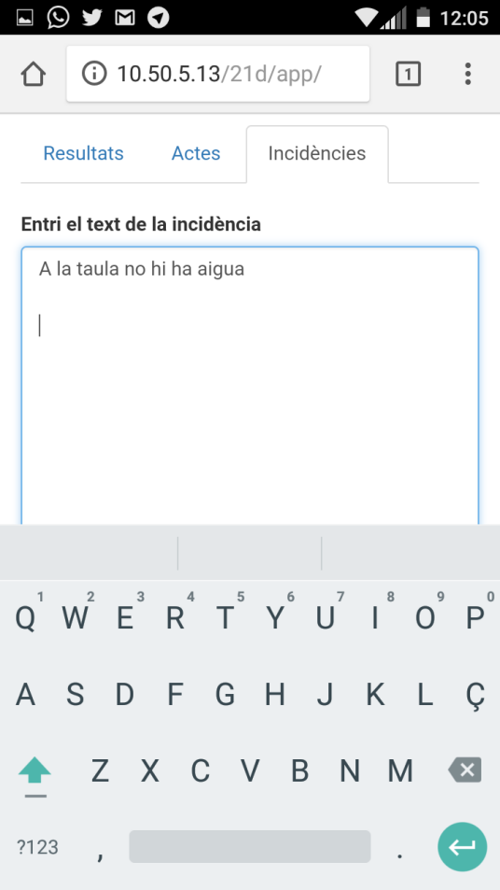 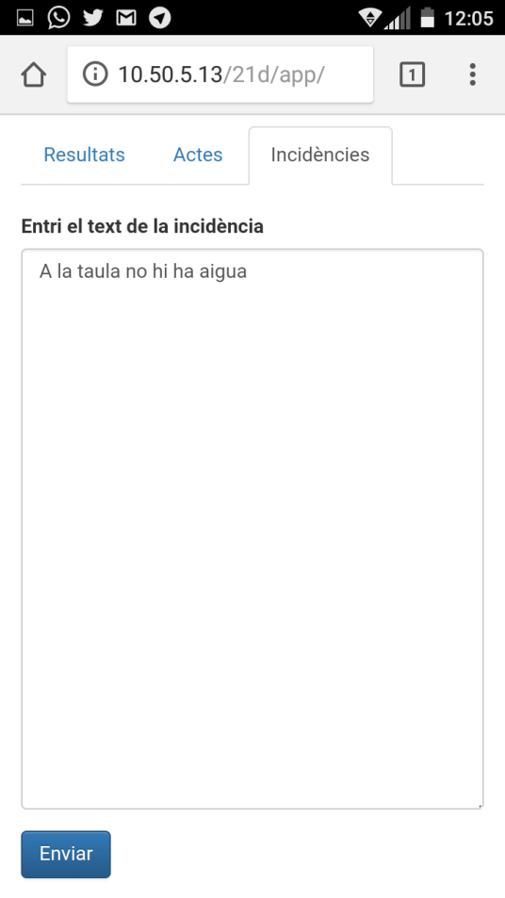

Aquesta aplicació tindrà diversos camps:

- Nom d’usuari => es l’usuari de github

- Clau d’accés => es la clau que l’usuari ha de fer servir per accedir a github

En el moment que un usuari entri les dades del nom d’usuari i clau, la aplicació carregarà les dades de les taules disponibles per aquell usuari.

A partir d’aquí, l’usuari ja esta a punt d’enviar dades i per tant, ha de escollir entre un dels 3 tabs que la aplicació li mostra:

1) El primer tab permetrà enviar dades del recompte i bàsicament serà un formulari amb una capça de text per cada valor que es vulgui entrar. L’usuari no estarà obligat a entrar tots els valors, sino nomes els que tinguin alguna dada rellevant, es a dir, si un partit te 0 vots, no cal posar específicament 0.

2) El segon tab permetrà enviar la foto del acta. Per tal de fer-ho fàcil, la aplicació tindrà un botó amb el text “Càmera” i que permetrà fer una fotografia des del telèfon. Aquesta fotografia, si es ok i la donem per bona, es mostrarà en una capça de la aplicació a mode de preview i ja estarà l’usuari preparat per prémer el botó “Enviar”

3) El tercer i darrer tab permetrà enviar una incidència. Aquesta opció de la aplicació permetrà enviar incidències que algú observi a qualsevol dels punts de votació. Això permetrà detectar i reportar anomalies en els centres electorals, si es produeixen es clar!!!

En cada cas, s’enviarà un fitxer al sistema de recompte. La realitat tècnica es que cada vegada que s’envii alguna dada, es farà en forma de fitxer de text o imatge i comportarà un commit al fork que cada usuari farà de forma automàtica al entrar a la aplicació la primera vegada + un posterior pull request per demanar que aquelles dades siguin incloses al sistema de recompte global.